Descrição morfológica da glândula de feromônio de Helicoverpa armigera (Lepidóptera: Noctuidae)

Juliana Souza dos Santos(PIBIC/CNPq/Unioeste), Miryan Denise de Araújo Coracini, Regina Inês Kunz, Rose Meire Costa Brancalhão(Orientadora), e-mail: juhlihannah@hotmail.com

Universidade Estadual do Oeste do Paraná/Centro de Ciências Biológicas e da Saúde/Cascavel, PR

Ciências Biológicas - Morfologia

Palavras-chave: morfologia, lepidóptera, praga.

Resumo
Helicoverpa armigera possui uma das maiores distribuições dentre os demais insetos do mesmo gênero, sendo observada no Brasil pela primeira vez em 2013 e estabelecendo-se como praga da soja na região sul do país. Devido as desvantagens em se utilizar pesticidas e agrotóxicos nas lavouras, tem se buscado alternativas ao controle de pragas, como o controle biológico por ferormônios. No presente estudo, métodos histológicos foram utilizados para elucidar a morfologia das estruturas glandulares produtoras de ferormônio em H. armigera. Para tal, insetos em estágio larval foram obtidos da Empresa Brasileira de Pesquisa Agropecuária - Embrapa-CNPSo, criados até a fase adulta e o aparelho ovopositor das mariposas fêmeas coletadas para posterior processamento histológico em Paraplast®. Análises morfológicas do aparelho ovopositor de H. armigera em microscopia de luz, revelaram que a glândula de feromônio está localizada entre o 8º e 9º segmentos abdominais, formando uma estrutura epitelial, contínua ao epitélio tegumentar. O epitélio glandular se apresentou revestido por pelos e vilosidades, onde formato celular variou de pavimentoso a levemente cúbico e, conforme a proximidade com a vilosidade, colunar.

Introdução

Noctuidae é uma grande família constituída por espécies com variadas características (Specht et al., 2005). H. armigera possui uma das maiores distribuições dentre os demais insetos do mesmo gênero, sendo observada no Brasil pela primeira vez em 2013 (Tay et al., 2013) e estabelecendo-se como praga da soja na região sul do país.
O controle biológico se apresenta bastante vantajoso e visa limitar a ação de pragas por meio de recursos naturais, com baixo impacto ambiental (Grygorczyk et al., 2014), diferentemente dos agrotóxicos. O controle biológico pode ser efetuado de várias formas, como o controle feromonal (Bunker, 2016).
Os componentes do feromônio são sintetizados por uma glândula eversível localizada entre o 8º e 9º segmentos abdominais (Hollander et al., 1982). Devido a grande disparidade morfológica apresentada na ordem lepidóptera (Hajibabaei et al., 2006), o objetivo do presente estudo foi analisar a morfologia da glândula de feromônio de H. armigera.

Material e Métodos

A pesquisa experimental foi desenvolvida no Laboratório de Biologia Estrutural e Funcional (LABEF) em conjunto com o Laboratório de Biotecnologia Agrícola, ambas da Universidade Estadual do Oeste do Paraná. H. armigera em estágio larval foram mantidas em ambiente climatizado, temperatura de 25±2ºC, umidade relativa de 60±10% e fotoperíodo de 14L:10D.
Ao atingirem o estágio de mariposa, fêmeas foram separadas e no terceiro dia após a emersão iniciou-se a coleta, realizada durante a etapa de “chamamento” que ocorre no período noturno a partir do primeiro dia na fase adulta até o último dia de vida. Com o auxílio de pinças o abdômen dos insetos foi pressionado até que o aparelho ovopositor nos últimos segmentos abdominais fosse protraído, seccionando a estrutura na altura da membrana intersegmentar entre o abdômen e o 8º segmento. O material foi fixado em uma solução de Bouin (10%) por 24 horas posteriormente sendo mantido em álcool 70%.
Os aparelhos ovopositores completamente estendidos e já fixados foram desidratados e emblocados em Paraplast®. Foram obtidos cortes semi-seriados tranversais e longitudinais de 7 µm, corados em hematoxilina e eosina. As lâminas foram analisadas em microscópio de luz e fotografadas.

Resultados e Discussão

As análises morfológicas do aparelho ovopositor de H. armigera em microscopia de luz, revelaram que a glândula de feromônio está localizada entre o 8º e 9º segmentos abdominais, formando uma estrutura epitelial, contínua ao epitélio tegumentar. O epitélio glandular se apresentou revestido por pelos (P), sendo visualizadas também vilosidades (V) em algumas regiões do epitélio glandular. Uma cutícula extremamente queratinizada (CQ) foi observada cobrindo o 8º e o 9º segmentos abdominais (Fig. 1A).
As células epiteliais secretoras de feromônio se estenderam ao longo da membrana intersegmentar, posicionando-se abaixo da cutícula inter-segmental, formando um “anel” de epitélio simples que circunda toda a estrutura. O formato celular variou de pavimentoso a levemente cúbico e, conforme a proximidade com a vilosidade, colunar. A morfologia do núcleo acompanhou a das células, onde nas pavimentosas e cúbicas se mostrou achatado (Fig. 1 B), e nas colunares o núcleo se apresentou esférico, ocupando grande parte do volume citoplasmático, com posicionamento mais apical. Internamente ao epitélio ocorre uma camada de células musculares estriadas (Fig.1 C).

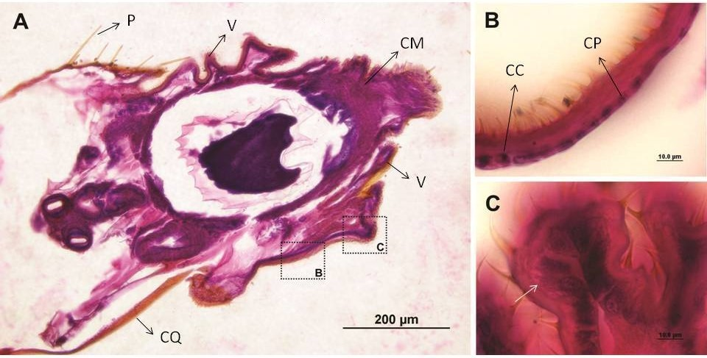
Figura 1: Corte longitudinal do aparelho ovopositor de H. armigera (A), onde se observa: pelo (P), vilosidades (V), cutícula quitinosa (CQ) e células musculares (CM). Em B, epitélio glandular mostrando as células epiteliais pavimentosas (CP) e cúbicas (CC), a cutícula e os pelos. Em C, epitélio glandular na região das vilosidades, com células colunares (seta branca). Coloração HE.

Raina et al. (2000) e Alstein et al. (2003) dividem o aparelho ovopositor de H. zea e H. peltigera, respectivamente, em três regiões: o 8º segmento abdominal, a glândula de feromônio e o 9º segmento abdominal. Ainda, Noirot & Quennedey (1974) sugerem que o tipo mais simples de glândula é composto de uma fina camada de células epidérmicas, e que fêmeas de muitas Lepidópteras produzem seus feromônios sexuais por estruturas desse tipo e seu posicionamento normalmente em membranas intersegmentares. A mesma organização foi encontrada para H. armigera no presente estudo.
O tecido do epitélio glandular apresentou muitas vilosidades, onde se percebe internamente a cutícula células musculares estriadas sugerindo que o aparelho ovopositor está retraído, tendo a possibilidade de se estender quando necessário. Essa conformação difere em outras mariposas, como na espécie Carpocapsa pomonella (Lepidoptera: Oletheutidae) onde as células glandulares também estão dispostas de forma contínua ao epitélio e localizadas entre os 8º e 9º segmentos abdominais, porém se invaginado dentro de uma cavidade corporal e comunicando-se com o exterior através de um ducto (Barnes et al., 1966).
Os autores destacam que nessa conformação de glândula, as células da membrana intersegmentar são cobertas pela cutícula, que por sua vez se apresenta coberta por pelos. A presença dos pelos na superfície atua na liberação da secreção das células colunares adjacentes, uma vez que o ducto do pelo forma um canal de passagem para o feromônio (Stobbe & Rudolf, 1911). Müller (1877) afirma que não há método mais efetivo para depósito de qualquer substância do que sua associação com pelos que apontam em todas as direções, promovendo assim uma grande área de evaporação. Considerando que o feromônio é um composto volátil (De Bruyne & Baker, 2008) a presença de pelos na cutícula tem provavelmente essa função, onde o comportamento de “chamamento” do inseto, em que o aparelho ovopositor é protraído e agitado está relacionado com a otimização da emissão e difusão do feromônio (Vianaa, 2015).

Conclusões

A glândula de feromônio de H. armigera se localiza na membrana intersegmentar entre o 8º e 9º segmentos abdominais e é constituída de tecido epitelial colunar. Pode ser protraída no período de “chamamento” e é coberta pela cutícula e por pelos que ajudam na dispersão do feromônio.

Agradecimentos

Agradeço ao CNPq pela concessão da bolsa de iniciação científica e a Embrapa-CNPSo Londrina pelo fornecimento dos insetos usados na pesquisa.

Referências

Alstein, M., Gazit, Y. & Dunkelblum, E. (1993). Neuroendocrine control of sex pheromone biosynthesis in Heliothis peltigera. Archives of insect biochemistry and physiology 22, 153-168.

Barnes, M.M., Peterson, D.M. & O'Connor, J.J. (1966). Sex pheromone gland in the female codling moth, Carpocapsa pomonella (Lepidoptera: Olethreutidae). Annals of the Entomological Society of America 59, 732-734.

Bunker, B.E. (2016) U.S. Patent No. 9 277 740. Pest control method and apparatus, Washington, DC: U.S.

De Bruyne, M. & Baker, T. C. (2008). Odor detection in insects: volatile codes. Journal of chemical ecology 34, 882-897.

Grygorczyk, A., Turecek, J. & Lesschaeve, I. (2014). Consumer preferences for alternative pest management practices used during production of an edible and a non-edible greenhouse crop. Journal of pest science 87, 249-258.

Hajibabaei, M., Janzen, D.H., Burns, J.M., Hallwachs, W. & Hebert, P.D. (2006). DNA barcodes distinguish species of tropical Lepidoptera. Proceedings of the National Academy of Sciences of the United States of America 103, 968-971.

Hollander, A.L., Yin, C.M. & Schwalbe, C.P. (1982). Location, morphology and histology of sex pheromone glands of the female gypsy moth, Lymantria dispar (L.). Journal of Insect Physiology 28, 513-518.

Müller, F. (1877). Über haarpinsel, filzflecke und ähnliche gebilde auf den flügeln männlicher schmetterlinge. Jenaische Zeitschrift für Naturwissenschaft 11, 99-114.

Noirot, C. & Quennedey, A. (1974). Fine structure of insect epidermal glands. Annual review of entomology 19, 61-80.

Raina, A.K., Wergin, W.P., Murphy, C.A. & Erbe, E.F. (2000). Structural organization of the sex pheromone gland in Helicoverpa zea in relation to pheromone production and release. Arthropod Structure & Development 29, 343-353.

Specht, A., Teston, J.A., Di Mare, R.A. & Corseuil, E. (2005). Noctuídeos (Lepidoptera, Noctuidae) coletados em quatro áreas estaduais de conservação do Rio Grande do Sul, Brasil. Revista Brasileira de Entomologia 49, 130-140.

Stobbe, R. & Rudolf, R.G. (1911). Die abdominalen Duftorgane der männlichen Sphingiden und Noctuiden, Berlin: Gedruckt bei W. Röwer.

Tay, W.T., Soria, M.F., Walsh, T., Thomazoni, D., Silvie, P., Behere, G.T. & Downes, S. (2013). A brave new world for an old world pest: Helicoverpa armigera (Lepidoptera: Noctuidae) in Brazil. PLoS One 8, e80134.

Vianaa, E.D.S. (2015). Mudanças climáticas e feromônio sexual: novas tecnologias para o manejo de Elasmopalpus Lignosellus (Zeller, 1848) (Lepidoptera: Pyralidae) em áreas agrícolas no Mato Grosso. Dissertação de Mestrado, Programa de Pós-Graduação em Ambiente e Sistemas de Produção Agrícola, Universidade do Estado de Mato Grosso.

